高英高級工商職業學校辦理108學年度活動摘要
活動名稱 |  | 校內技藝競賽
主辦單位 |  | 美容科 | 活動地點 |  |  | 美容科專業教室
活動日期 |  | 108年12月30日，共計3小時 |  |  |  | 參加人數 | 教師：4人  學生：44人
活動摘要  課程內容 |  | 主題：校內技藝競賽  內容：  本校於108年12月30日辦理校內技藝競賽，針對美容科之專業課程進行競賽活動，學科為乙級、丙級檢定之題庫內容為主。術科各年級則有不同之專業競賽，二年級為男子丙級吹風，三年級真人新娘彩妝。各年級均擇優錄取前三名。  效益簡述：  各授課教師針對其教學內容之重點及相關技能出題，除測試學生之學習成效外，亦能了解自身之教學效果，以期能針對缺失加以補救。並在未來授課時，更能精進其授課內容之深度與廣度。  。
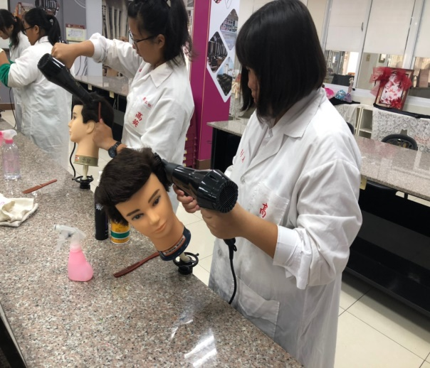 |  |  |  | 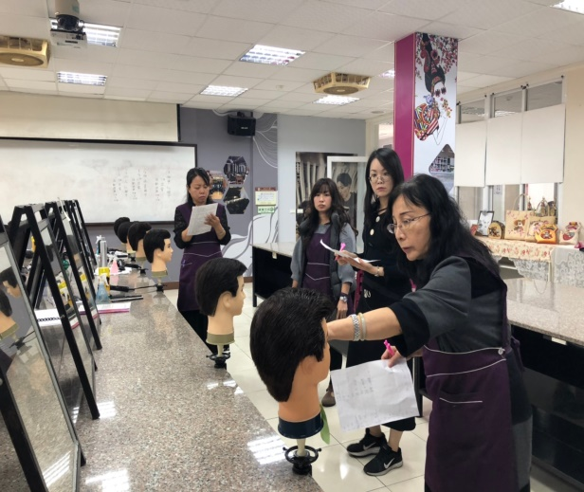
說明 | 二年級競試情形 |  |  | 說明 | 科上老師的評分
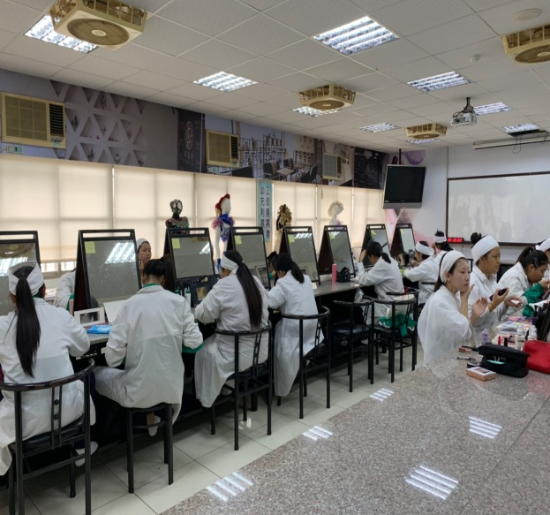 |  |  |  | 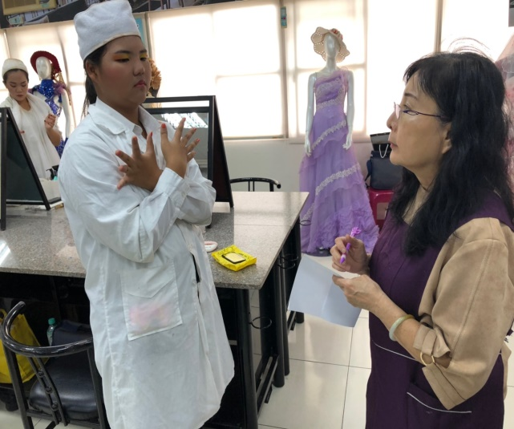
說明 | 三年級競試情形 |  |  | 說明 | 科上老師的評分

